Федеральное агентство связи
Северо-Кавказский филиал ордена Трудового Красного Знамени
федерального государственного бюджетного образовательного учреждения высшего образования
«Московский технический университет связи и информатики»

Лабораторная работа №2
по дисциплине: «Методы и средства проектирования информационных систем»
по теме: «УСТАНОВКА СОЕДИНЕНИЯ С СЕРВЕРОМ И ПРИНЦИПЫ СОЗДАНИЯ БАЗ ДАННЫХ»

Студент Гаврилов В.В.
Направление ИВТ
Группа ДП-31 Курс 3
Шифр ст. билета 1БВТ-17526

Ростов-на-Дону
2019

УСТАНОВКА СОЕДИНЕНИЯ С СЕРВЕРОМ И ПРИНЦИПЫ СОЗДАНИЯ БАЗ ДАННЫХ

Цель работы:
Познакомиться с основными принципами создания базы данных.
Изучить операции, проводимые с базами данных в целом.
Получить навыки создания, удаления, регистрации, подключения, извлечения метаданных, резервного копирования и восстановления базы данных.
Изучить SQL-операторы для создания, подключения и удаления базы данных.
Познакомиться с основными принципами управления учетными записями и ролями.

Задание:
- Создать файл базы данных, согласно номеру варианта, выданного в практической работе №1 с помощью sql-команды.
- Создать резервную копию базы данных.
- Определить 2-3 должностных лица, которые смогут работать с таблицами БД. Для каждого должностного лица определить набор привилегий, которыми он может пользоваться.
- Создать под каждое должностное лицо соответствующую роль, наделить эту роль определенными привилегиями. Далее создать по одному пользователю на каждую должность и присвоить им соответствующие роли.
- Сохранить последовательно SQL-операторы с указанием заданий в файле с названием ФамилияСтудента_Лаб_2.
- Создать текстовый отчет, в котором отобразить sql-команды разработанных запросов и скриншоты результатов работы.

Ход работы:
Изучение операций, проводимых с базами данных.
Создаю базу данный rating_skf командой CREATE DATABASE rating_skf:
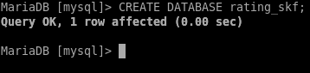

Командой SHOW DATABASES проверяю наличие созданной БД.
Из консоли вызываю команду sudo mysqldump -uroot -p rating_skf > dump.sql. В этой команде я делаю дамп базы данных rating_skf и сохраняю его в файл с именем dump.sql.
Создаю нового пользователя user1 командой CREATE USER 'user1'@'localhost' IDENTIFIED BY 'qwerty':
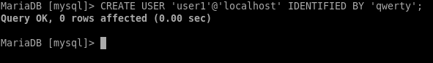
Даю этому пользователю все полномочия в базе данных rating_skf командой GRANT ALL PRIVILEGES ON rating_skf.* TO 'user1'@'localhost' WITH GRANT OPTION:
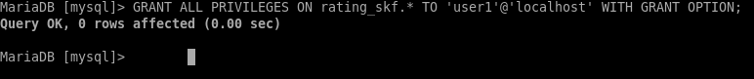
Аналогично, создаю еще одного нового пользователя user2 командой CREATE USER 'user2'@'localhost' IDENTIFIED BY 'ytrewq':
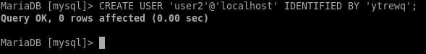
Даю этому пользователю INSERT и UPDATE в базе данных rating_skf командой GRANT INSERT, UPDATE ON rating_skf.* TO 'user2'@'localhost' WITH GRANT OPTION:
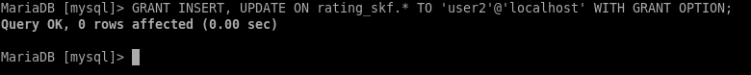

Листинг команд, использованных при выполнении работы:
CREATE DATABASE rating_skf;
SHOW DATABASES;
CREATE USER 'user1'@'localhost' IDENTIFIED BY 'qwerty';
GRANT ALL PRIVILEGES ON rating_skf.* TO 'user1'@'localhost' WITH GRANT OPTION;
CREATE USER 'user2'@'localhost' IDENTIFIED BY 'ytrewq';
GRANT INSERT, UPDATE ON rating_skf.* TO 'user2'@'localhost' WITH GRANT OPTION;

